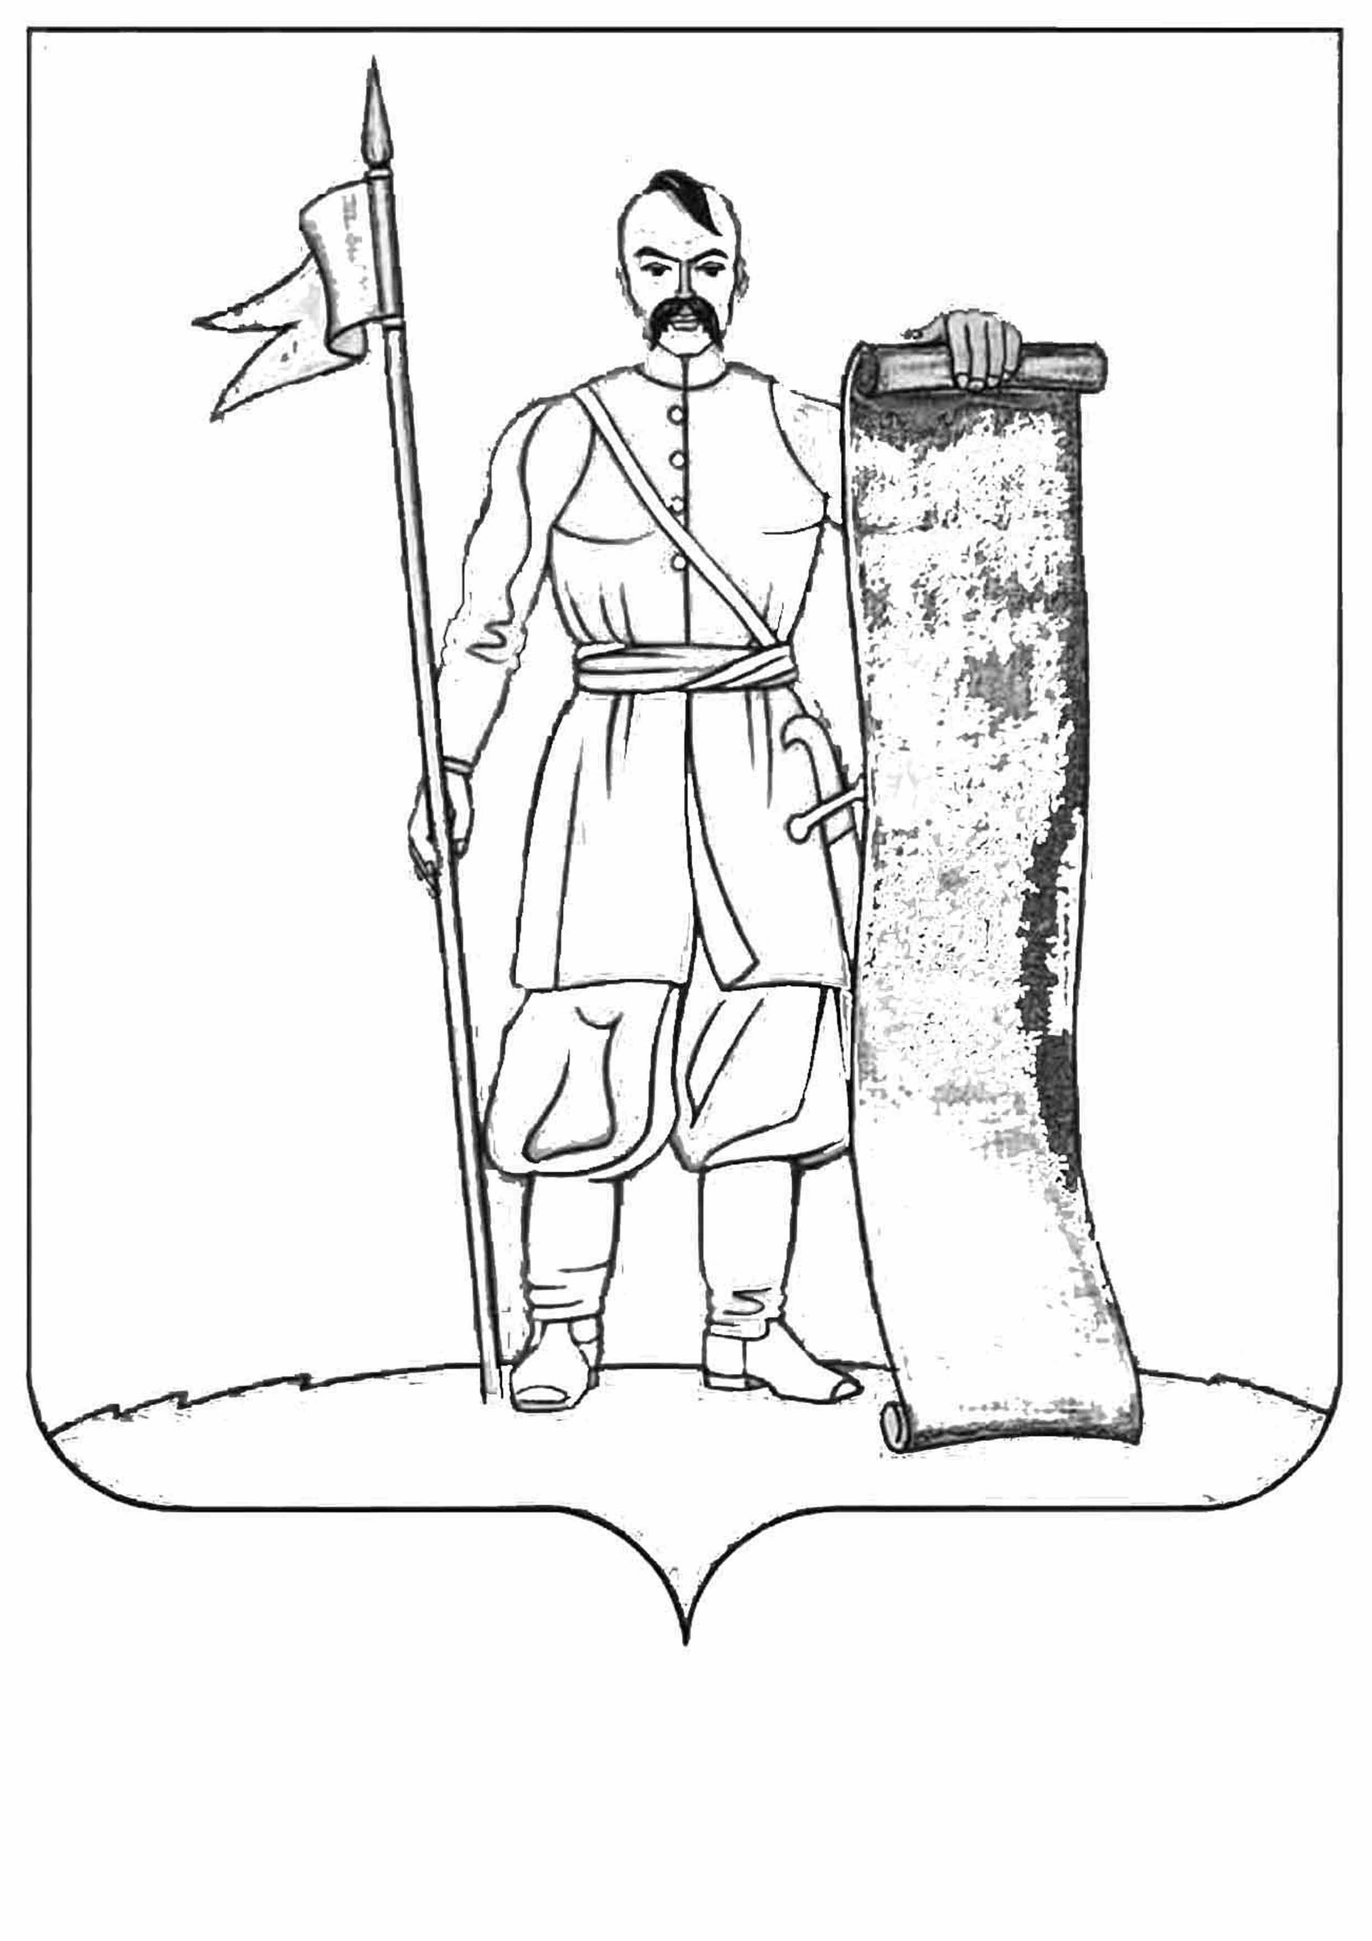  АДМИНИСТРАЦИЯ  СТАРОЩЕРБИНОВСКОГО  СЕЛЬСКОГО ПОСЕЛЕНИЯ  ЩЕРБИНОВСКОГО РАЙОНА  Советов ул., д. 70, станица Старощербиновская,  Краснодарский край, 353620  Тел., факс: (86151) 7-81-83  ОРГН 1052332476943  ИНН 2358007103  от 28.08.2024 № 47  На № _________________ от ______________ |  | Начальнику  финансово-экономического  отдела администрации  Старощербиновского  сельского поселения  Щербиновского района  Калмыковой А.С.

Заключение
по результатам антикоррупционной экспертизы проекта
постановления администрации Старощербиновского
сельского поселения Щербиновского района
«Об утверждении Порядка финансирования
за счет средств бюджета Старощербиновского
сельского поселения Щербиновского района
и норм расходов средств на проведение
спортивных мероприятий и физкультурных
мероприятий, включенных в календарный план
физкультурно-оздоровительных и спортивных
мероприятий Старощербиновского
сельского поселения Щербиновского района»

Организационно-правовой отдел администрации Старощербиновского сельского поселения Щербиновского района, как уполномоченный орган по проведению антикоррупционной экспертизы муниципальных нормативных правовых актов и проектов муниципальных нормативных правовых актов администрации Старощербиновского сельского поселения Щербиновского района, в соответствии с Федеральными законами от 25.12.2008 № 273-ФЗ «О противодействии коррупции» и от 17.07.2009 № 172-ФЗ «Об антикоррупционной экспертизе нормативных правовых актов и проектов нормативно правовых актов», постановлением Правительства Российской Федерации от 26.02.2010 № 96 «Об антикоррупционной экспертизе нормативных правовых актов и проектов нормативных правовых актов», Законом Краснодарского края от 23.07.2009 № 1798-КЗ «О противодействии коррупции в Краснодарском крае», постановлением администрации Старощербиновского сельского поселения Щербиновского района от 03.02.2020 № 46 «Об утверждении Порядка проведения антикоррупционной экспертизы муниципальных нормативных правовых актов и проектов муниципальных нормативных правовых актов администрации Старощербиновского сельского поселения Щербиновского района», положения об организационно-правовом отделе администрации Старощербиновского сельского поселения Щербиновского района, утвержденного распоряжением администрации Старощербиновского сельского поселения Щербиновского района от 19.01.2023 № 7-р «Об утверждении Положения об организационно-правовом отделе администрации Старощербиновского сельского поселения Щербиновского района» рассмотрел проект постановления администрации Старощербиновского сельского поселения Щербиновского района «Об утверждении Порядка финансирования за счет средств бюджета Старощербиновского сельского поселения Щербиновского района и норм расходов средств на проведение спортивных мероприятий и физкультурных мероприятий, включенных в календарный план физкультурно-оздоровительных и спортивных мероприятий Старощербиновского сельского поселения Щербиновского района» (далее - проект). Проект размещен в информационно-телекоммуникационной сети «Интернет» на официальном сайте администрации Старощербиновского сельского поселения Щербиновского района (http://starscherb.ru), в меню сайта «Антикоррупция», «Постановления», «2024 год» 19.08.2024, для проведения независимой антикоррупционной экспертизы.
В срок, установленный постановлением администрации Старощербиновского сельского поселения Щербиновского района от 03.02.2020 № 46 «Об утверждении Порядка проведения антикоррупционной экспертизы муниципальных нормативных правовых актов и проектов муниципальных нормативных правовых актов администрации Старощербиновского сельского поселения Щербиновского района» от независимых экспертов заключения не поступили.
2. В ходе антикоррупционной экспертизы проекта коррупциогенные факторы не обнаружены.
3. Проект может быть рекомендован для официального принятия.

Начальник
организационно-правового
отдела администрации
Старощербиновского
сельского поселения
Щербиновского района А.Г. Голиченко

